**瑞利衰落信道Clarke模型和Jakes模型的研究与实现**

* 1. **理论分析**

大量实测数据和理论分析表明，多径无视距时，接受信号的包络服从瑞利分布，相位服从均匀分布。对于路径是离散均匀分布的N条电磁波到达接收端时，接收信号为

 

式中和是低i条路径接收信号的幅度和传输延时。

同相分量：



正交分量：



随机信号的包络：



当发射机和接收机之间有相互移动时，多径通道的时变性使得接收波形的同相分量和正交分量之和的幅度也是时变的。当多径数N足够大时，根据中心极限定理，可以认为同相分量和正交分量都是高斯分布，其包络服从瑞利分布。

* 1. **Clarke模型**

由上面可知，当多径数N足够大时，可由接收信号的包络来模拟瑞利衰落。基于此，Clarke提出了著名的Clarke模型，广泛应用与市区环境的无线信道仿真。

在Clarke模型中，首先证明了可以用无限个满足一定条件的余弦谐波的包络来模拟瑞利分布，并进一步证明了用有限的N个余弦谐波的包络来拟合瑞利分布也是可行的，其表达式为：





式中是第i条路径的衰落，是载波频率，是第i 条路径的到达角，是最大多普勒频移，是第i 条路径的相移，不同路径的是相互独立的，且服从的均匀分布。

现假设这N条路径的能量相等，且到达角是均匀分布在内，则有：



Clarke已经证明，式(1.6)中N条路径信号的包络也是满足瑞利分布的，这就是Clarke模型。

* 1. **Jakes 模型**

根据Clarke模型简化生成的模型有多种，它们的数学表达式相仿，关键区别在于入射波到达角和初始相位的选取，不同的选取方法所得结果相差很大。Clarke模型中，到达角均匀分布于区间，虽然满足了入射角随机分布性，但是，v值较大会增大运算量，收敛于理想统计模型的速度较慢。贝尔实验室的William Jakes对Clarke模型进行了简化。



令N/2为奇整数，则可得到

 

当i从1变到N/2- 1时，对应的多普勒频移从变化到，第二项对应的多普勒频移从变化到，因此前两项表示频率产生了重叠。

令，，，上式可以简化为



接收信号可以进一步表示为





所以有

 

 

以上(1.11)和(1.12)就是Jakes模型的数学描述.利用个多普勒频移和一个最大的多普勒偏移量来模拟Rayleigh衰落。下图是Jakes模型的实现：  
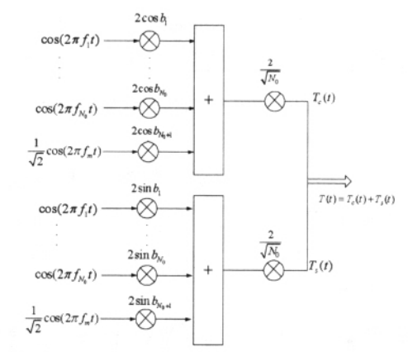

* 1. **一阶、二阶统计特性**

1. 包络概率密度函数为：

 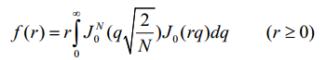

其中，J0()为第一类零阶贝塞尔函数；随着N的增加，包络概率密度函数趋向瑞利分布，且与时间无关，满足广义平稳过程的要求，即

 

1. 接收信号功率的均方根值可以描述为

 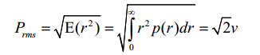

1. 相位概率密度函数为:

 

1. 自相关函数:

 

1. 互相关函数为0
2. 平均衰落时段：接收信号低于某指定电平R的平均时间段的值。表示为：

 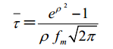

其中，ρ为特定电平的归一化值。

* 1. **仿真与分析**

利用Matlab对Jakes模型进行仿真。假定最大多普勒频移为900 Hz，仿真时长5s，多径数目是4*8+2，系统的抽样频率是1 MHz。

